**«Пермский Национальный Исследовательский Политехнический Университет»**

Электротехнический факультет

Кафедра "Информационные технологии и автоматизированные системы"

**Лабораторная работа №1**

**«Рекурсии»**

**Вариант 17**

Выполнил:

Студент гр. РИС 24-1Б

Липиев Андрей Валерьевич

Проверил:

Доцент кафедры ИТАС

Полякова Ольга Андреевна

Пермь 2024

1. **Постановка задачи**

Написать рекурсивную функцию, которая решает уравнение:



Значения x и n пользователь вводит самостоятельно.

1. **Алгоритм решения**

Рекурсивная функция будет получать на вход n и x, где n – количество элементов в ряду. Базисом рекурсии будет выступать n=0, тогда функция будет возвращать значение 1. Функция вызывает саму себя уменьшая n на 1 и оставляя x неизменным.

1. **Блок-схема**

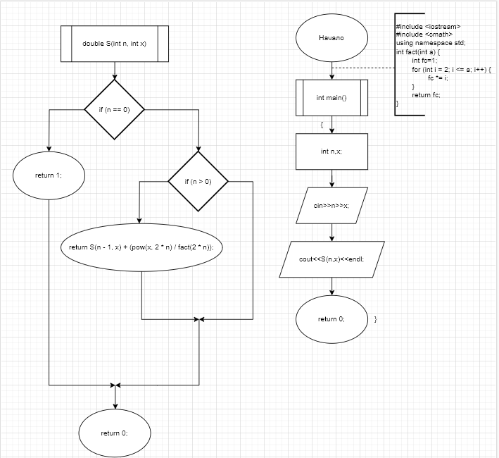

1. **Код**

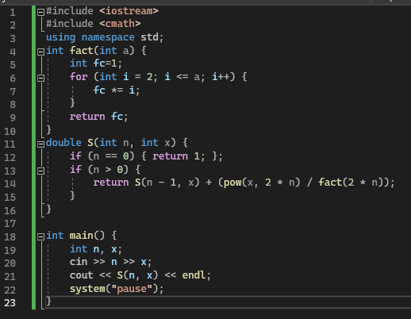

1. **GitHub**

[**https://github.com/andrey2865/Recursion**](https://github.com/andrey2865/Recursion)

